Выравнивание элементов. justify-content
Иногда мы можем сталкиваться с тем, что пространство flex-контейнеров по размеру отличается от пространства, необходимого для flex-элементов. Например: https://metanit.com/web/html5/12.5.php
flex-элементы не используют все пространство flex-контейнера
- flex-элементам требуется большее пространство, чем доступно во flex-контейнере. В этом случае элементы выходят за пределы контейнера.
Для управления этими ситуациями мы можем применять свойство justify-content. Оно выравнивает элементы вдоль основной оси - main axis (при расположении в виде строки по горизонтали, при расположении в виде столбца - по вертикали) и принимает следующие значения:
- flex-start: значение по умолчанию, при котором первый элемент выравнивается по левому краю контейнера(при расположении в виде строки) или по верху (при расположении в виде столбца), за ним располагается второй элемент и так далее.
- flex-end: последний элемент выравнивается по правому краю (при расположении в виде строки) или по низу (при расположении в виде столбца) контейнера, за ним выравнивается предпоследний элемент и так далее
- center: элементы выравниваются по центру
- space-between: если в стоке только один элемент или элементы выходят за границы flex-контейнера, то данное значение аналогично flex-start. В остальных случаях первый элемент выравнивается по левому краю (при расположении в виде строки) или по верху (при расположении в виде столбца), а последний элемент - по правому краю контейнера (при расположении в виде строки) или по низу (при расположении в виде столбца). Все оставшееся пространство между ними равным образом распределяется между остальными элементами
- space-around: если в строке только один элемент или элементы выходят за пределы контейнера, то его действие аналогично значению center. В ином случае элементы равным образом распределяют пространство между левым и правым краем контейнера, а расстояние между первым и последним элементом и границами контейнера составляет половину расстояния между элементами.
Выравнивание для расположения элементов в виде строки: https://metanit.com/web/html5/12.5.php
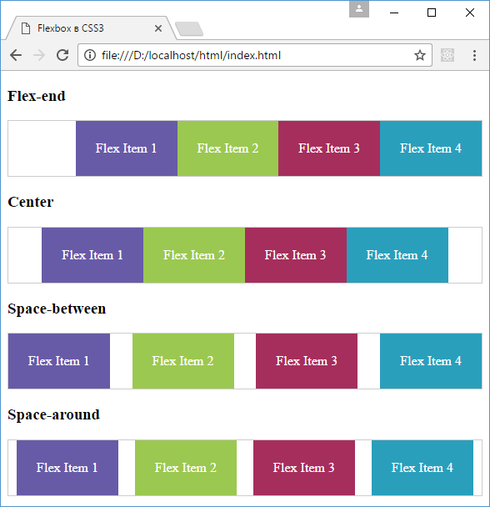
https://metanit.com/web/html5/12.5.php

<!DOCTYPE html>
<html>
<head>
<meta charset="utf-8">
<title>Flexbox в CSS3</title>
<style>
.flex-container { display: flex;
border:1px #ccc solid; }
.flex-end{ justify-content: flex-end; }
.center{ justify-content: center; }
.space-between{ justify-content: space-between; }
.space-around{ justify-content: space-around; }
.flex-item { text-align:center; font-size: 1em;
padding: 1.5em; color: white; }
.color1 {background-color: #675BA7;}
.color2 {background-color: #9BC850;}
.color3 {background-color: #A62E5C;}
.color4 {background-color: #2A9FBC;}
.color5 {background-color: #F15B2A;}
</style>
</head>
<body>
<h3>Flex-end</h3>
<div class="flex-container flex-end">
<div class="flex-item color1">Flex Item 1</div>
<div class="flex-item color2">Flex Item 2</div>
<div class="flex-item color3">Flex Item 3</div>
<div class="flex-item color4">Flex Item 4</div>
</div>
<h3>Center</h3>
<div class="flex-container center">
<div class="flex-item color1">Flex Item 1</div>
<div class="flex-item color2">Flex Item 2</div>
<div class="flex-item color3">Flex Item 3</div>
<div class="flex-item color4">Flex Item 4</div>
</div>
<h3>Space-between</h3>
<div class="flex-container space-between">
<div class="flex-item color1">Flex Item 1</div>
<div class="flex-item color2">Flex Item 2</div>
<div class="flex-item color3">Flex Item 3</div>
<div class="flex-item color4">Flex Item 4</div>
</div>
<h3>Space-around</h3>
<div class="flex-container space-around">
<div class="flex-item color1">Flex Item 1</div>
<div class="flex-item color2">Flex Item 2</div>
<div class="flex-item color3">Flex Item 3</div>
<div class="flex-item color4">Flex Item 4</div>
</div>
</body>
</html>
Выравнивание при расположении в виде столбцов:
